Název školy: Základní škola Chomutov, Písečná 5144
Název materiálu: VY_32_INOVACE_12_Lišejníky_ev1
Číslo projektu: CZ 1.07/1.4.00/21.3355
Autor: Mgr. Eliška Vokatá
Datum tvorby:27. 10. 2012
Cílový ročník: šestý
Vzdělávací oblast/obor/okruh: Člověk a příroda / Přírodopis
Klíčové slovo: houba, řasa, sinice, symbióza, složený organismus
Anotace: Tento pracovní list slouží k opakování výukového materiálu a k objasnění stavby složeného organismu. Je založen na doplňování pojmů.

Doplň:
Lišejníky jsou samostatnou skupinou organismů.
Lišejník je tvořen dvěma organismy __________a __________ nebo __________.
Tyto organismy žijí navzájem v __________ (soužití).
Ústrojné látky vytvářejí __________, vodu s neústrojnými látkami zajišťují __________ __________.
Tělo lišejníku tvoří __________.
Podle jejího tvaru dělíme lišejníky:
- _____________________
- _____________________
- _____________________
Lišejníky se rozmnožují __________ stélky.
Jsou citlivé na __________ __________.
Popiš označené části lišejníku:
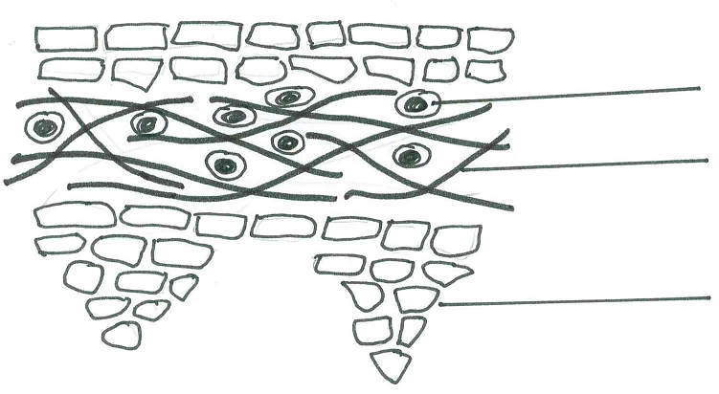

Řešení:
Lišejníky jsou samostatnou skupinou organismu.
Lišejník je tvořen dvěma organismy houbou a řasou nebo sinicí.
Tyto organismy žijí navzájem v symbióze (soužití).
Ústrojné látky vytvářejí řasy, vodu s neústrojnými látkami zajišťují houbová vlákna.
Tělo lišejníku tvoří stélka.
Podle jejího tvaru dělíme lišejníky:
- Korovité
- Lupenité
- Keříčkovité
Lišejníky se rozmnožují úlomky stélky.
Jsou citlivé na čistotu ovzduší.
Popiš označené části lišejníku:
Řasa, houba, příchytná vlákna

